Ministerstvo školství,  mládeže a tělovýchovy  Karmelitská 7, 118 12 Praha 1 |  | spěšnosti  Označení ------------------ spisu ---------------------  důvěrnosti
Číslo: 41  26343/2011-410 | Oddělení a odbor: Odbor řízení OP VK | Referent: MgA. Petra Horáková  Telefon: 773 850 595 klapka:
Datum  ---------------------------- č.  Došlo |  | Reprodukční lhůta:
Od EPD |  | Zároveň se vyřizují spisy č.
Věc: Nabídka účasti na konferenci OP VK zástupci OPPA
Dřívější spisy: | Pozdější spisy:
Do spisu nahlédne:
Před vypravením:  - ŘO O-41  2. expedice | Po vypravení: zpět
Spisovna:  Datum přijetí:  Popis spisu:  Spisový znak:  Skartační znak a lhůta: | Výpravna:  Došlo:  Opsal:  Srovnal:  Vypraveno:  Příloha (váha):
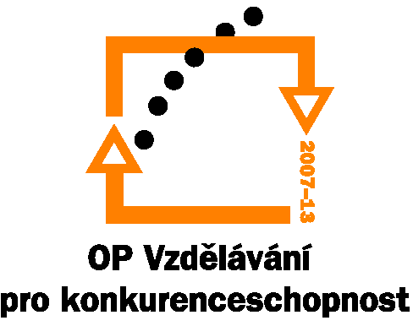
Záznam :
V Praze dne 12. 9. 2011

Č.j.: 26343/2011-410

Vážený pane magistře,

ráda bych Vám touto cestou nabídla možnost prezentovat Operační program Praha - Adaptabilita (OPPA) na výroční konferenci Operačního programu Vzdělávání pro konkurenceschopnost (OP VK), která proběhne 10. října 2011 v Praze.
Akce je určena široké a odborné veřejnosti s cílem seznámit účastníky s operačními programy ESF a úspěšnými projekty OP VK.
V dopoledním bloku, během kterého bychom rádi poukázali na provázanost OP VK s ostatními tematickými programy financovanými z ESF, bychom rádi uvítali prezentaci zástupce OPPA.

V případě zájmu bych Vás ráda požádala o nominování reprezentanta za OPPA.

Děkuji Vám

S pozdravem

Vážený pan
Mgr. Jiří Kinský
Oddělení Evropského sociálního fondu, odbor fondů EU
Jungmannova 35/29, Praha 1

Vyřízení:
V Praze den 12. 9. 2011
Zpracovala: MgA. Petra Horáková

